“La dictadura” por Jorge Baradit
Nombre: Francisco Ugarte F.
Curso: 7°A
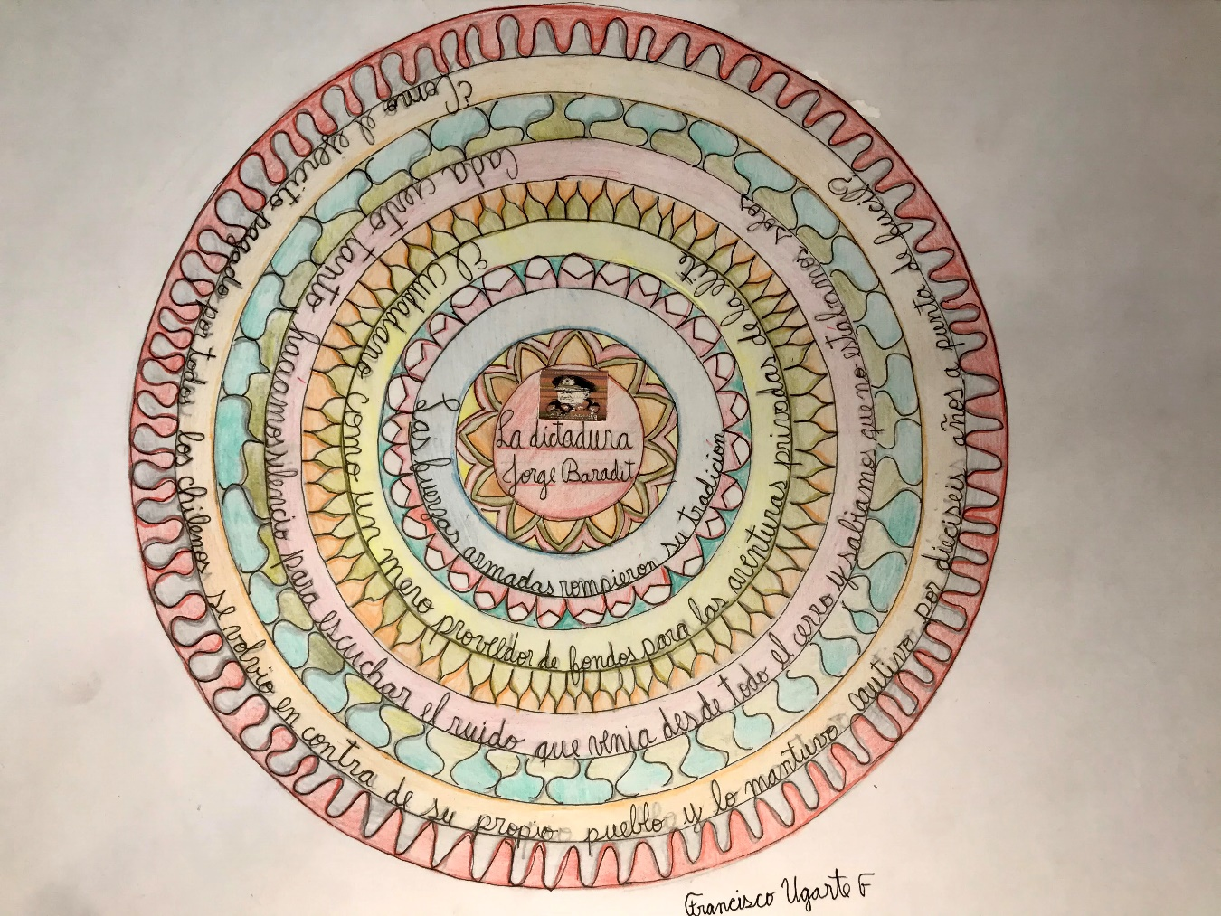

RECOMENDACIONES:
La dictadura, es un libro muy bueno, ya que relata uno de los sucesos más importantes de Chile.
Me gusta mucho, porque coincide con los relatos de mi bis-abuela y de mi abuela.
Explica, además, de manera fácil y concisa parte de la historia del país, el autor relata muchas cosas de lo que está sucediendo en el Chile de hoy. Lo cual nos hace reflexionar, que a pesar de que han pasado ya varios años, la historia se vuelve a repetir.

